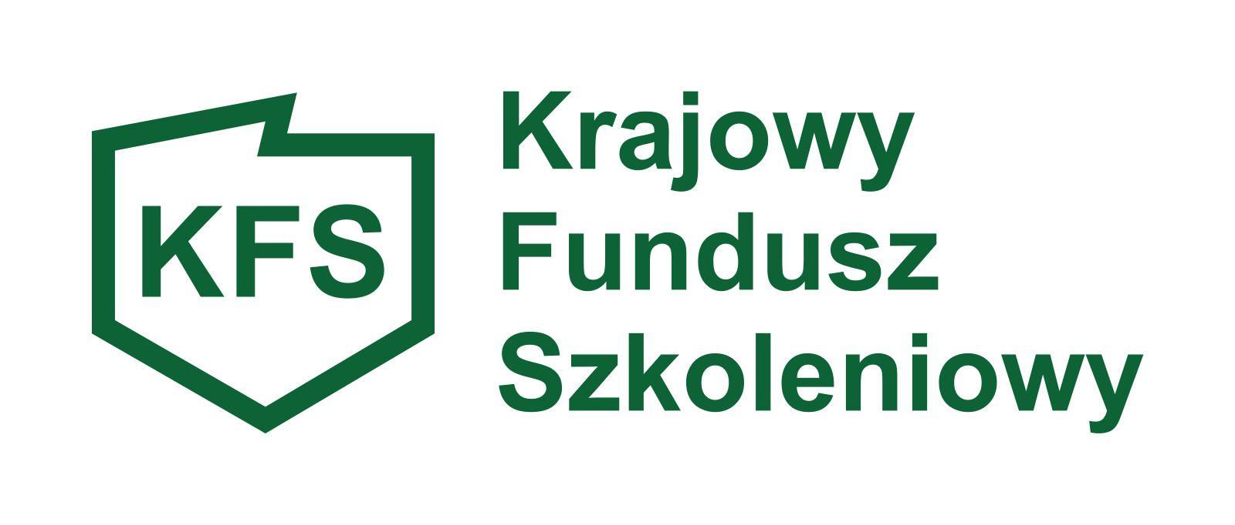


POWIATOWY URZĄD PRACY

ul. Bieszczadzka 5, 38-400 Krosno, tel. 43 213-89, 43 617-19, www.krosno.praca.gov.pl
adres do e-doręczeń: AE:PL-48980-80386-DFERR-34
____________________________________________________________________________________________
Załącznik Nr 8

Oświadczenie o braku powiązań kapitałowych lub osobowych pracodawcy z realizatorem kształcenia ustawicznego.

Ja niżej podpisany oświadczam, że realizator usługi kształcenia ustawicznego nie jest powiązany osobowo lub kapitałowo z :
……………………………………………………………………………………………………………………………………………………………………………………………..…….
( nazwa Wnioskodawcy)

Przez powiązanie kapitałowe lub osobowe rozumie się wzajemne powiązania między pracodawcą lub osobami upoważnionymi do zaciągania zobowiązań w imieniu pracodawcy, polegające w szczególności na:
- a) uczestniczeniu w spółce jako wspólnik spółki cywilnej lub spółki osobowej,
- b) posiadaniu co najmniej 10% udziałów lub akcji,
- c) pełnieniu funkcji członka organu nadzorczego lub zarządzającego, prokurenta, pełnomocnika,
- d) pozostawaniu w związku małżeńskim, w stosunku pokrewieństwa lub powinowactwa w linii prostej, pokrewieństwa lub powinowactwa w linii bocznej do drugiego stopnia lub w stosunku przysposobienia, opieki lub kurateli.

……………….……….. ...................................................................
data (pieczątka i podpis pracodawcy lub osoby upoważnionej
do reprezentowania pracodawcy)

